# Image Enhancement

學號:7109056202

姓名:陳彥儒

1. 目的

本次的作業目的就是希望能使影像銳化，在不用函式庫的情況下達到銳化效果。

1. 實作流程

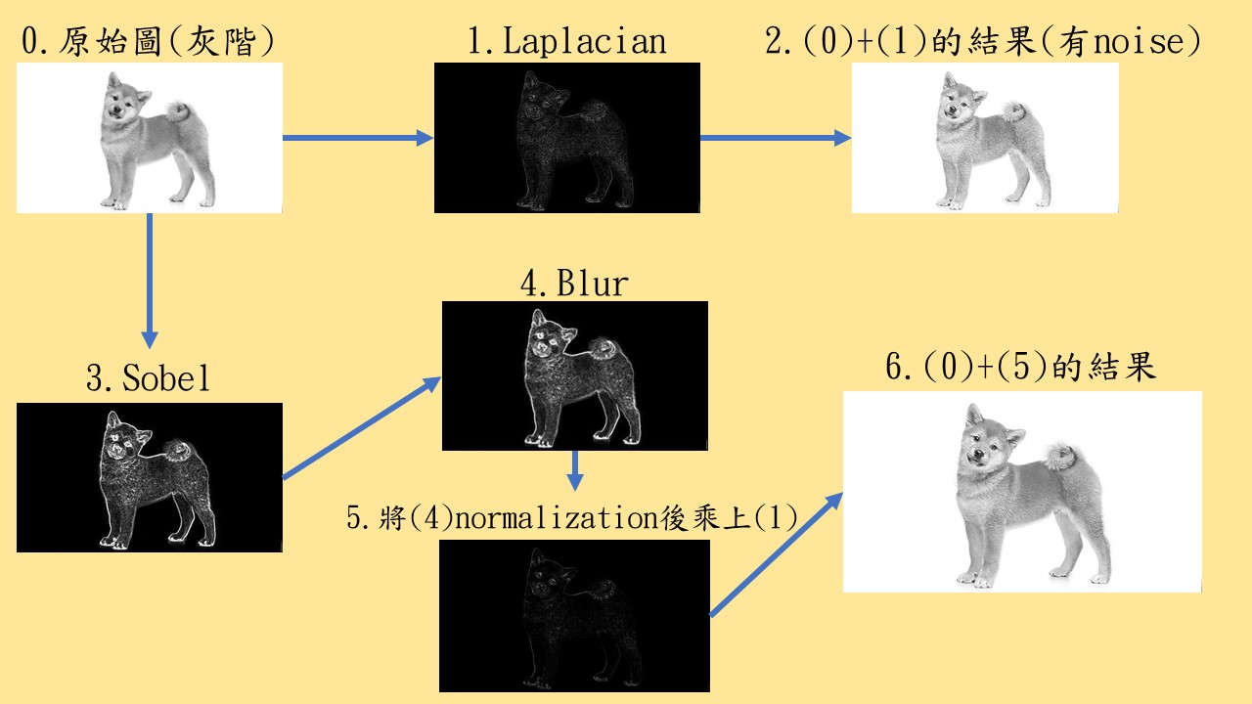

1. 實作
   1. 原始圖

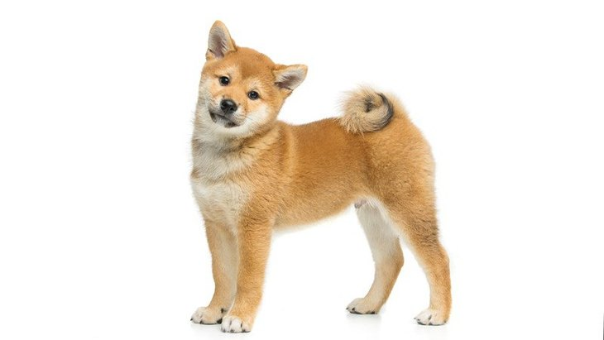

* 1. 將原始圖轉灰階圖

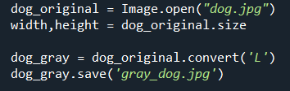

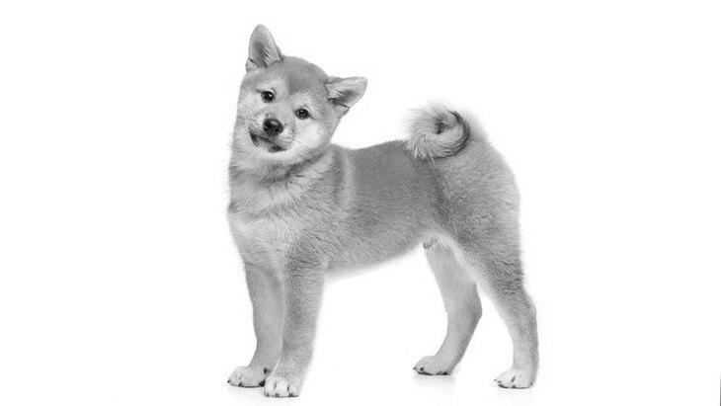

* 1. 對(1)做二階微分(Laplacian)

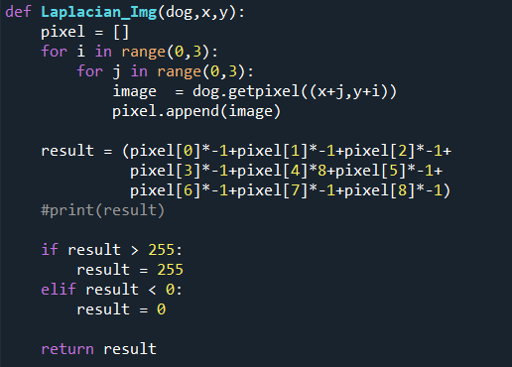

因為Mask是3*3的，所以我們使用getpixel()依序抓取原圖九個pixel值，如下所示:

|  |  |  |
| --- | --- | --- |
| Pixel[0] | Pixel[1] | Pixel[2] |
| Pixel[3] | Pixel[4] | Pixel[5] |
| Pixel[6] | Pixel[7] | Pixel[8] |

那Laplacian的Mask如下所示:

|  |  |  |
| --- | --- | --- |
| -1 | -1 | -1 |
| -1 | 8 | -1 |
| -1 | -1 | -1 |

讓兩者去做運算後把得到的result值回傳

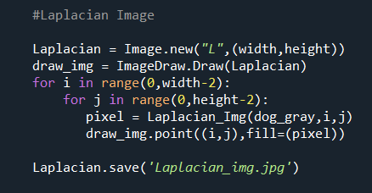

把回傳過來的pixel依序填入Laplacian裡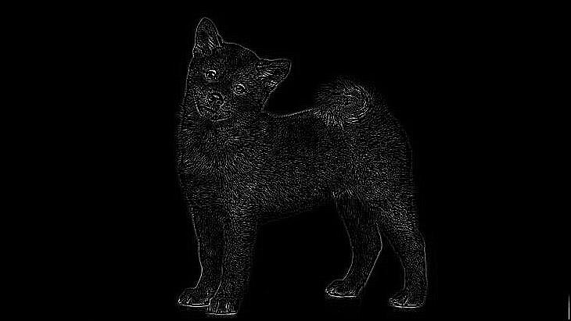

因為對影像找edges使用Laplacian雖然可以讓edge的寬度=1pixel，但是它同時也讓平坦區的noise放大，所以改用一階微分來找edges。

* 1. 讓(1)原始圖和(2)Laplacian相加得到影像銳化的圖

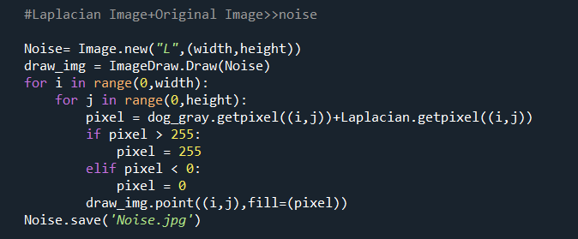

使原始圖的每一個pixel和Laplacian_Image的每一個pixel相加，得到影像銳化。

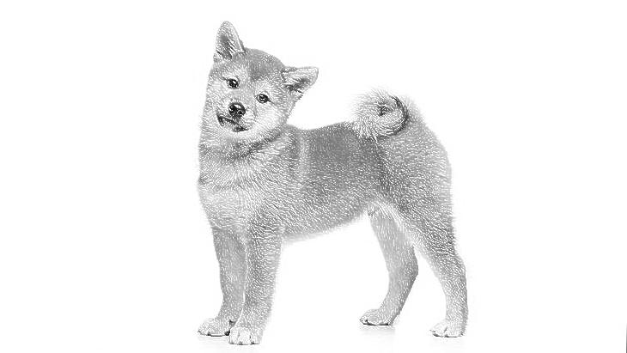

對影像找edges使用Laplacian雖然可以讓edge的寬度=1pixel，但是它同時也讓平坦區的noise放大，所以改用一階微分來找edges。

* 1. 對(1)原始圖做一階微分(sobel)

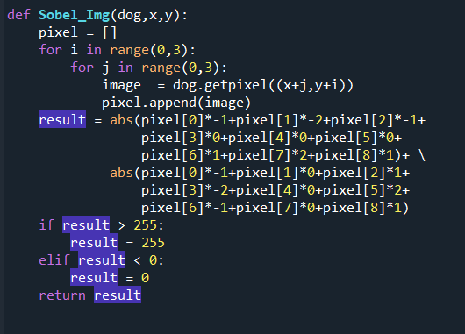

雖然一階微分有方向性，但是在影像處理不管方向，所以取絕對值。那Sobel同時要對x,y做處理，所以我們的Mask有兩個:

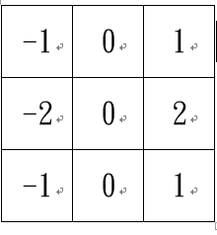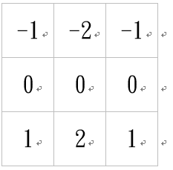

使原始圖和兩個Mask做運算後取絕對值相加後回傳result值

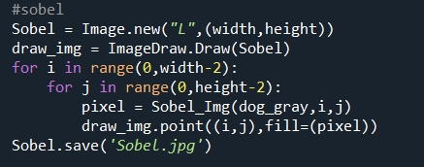

把回傳的pixel值依序填入Sobel裡，得到下圖

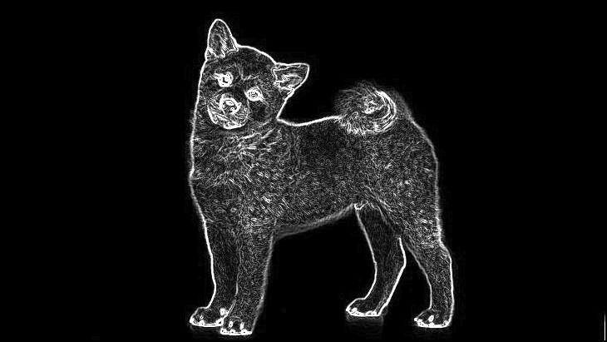

我們可以觀察到使用一階微分找edge真的會讓edge的寬度加大。

* 1. 讓(4)模糊化

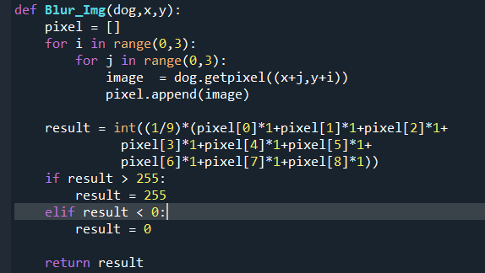

模糊化的Mask如下所示:

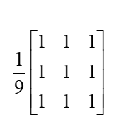

使原始圖和Mask做運算後回傳result值

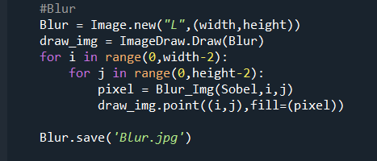

把回傳的result值依序填入Blur裡後得到下圖

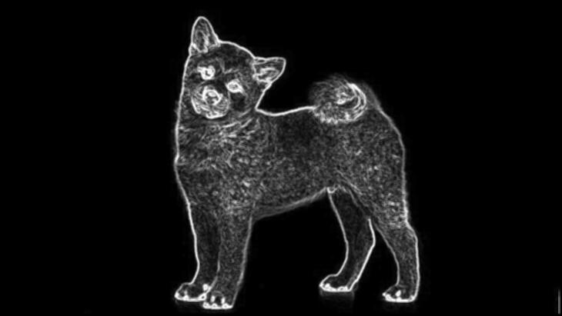

* 1. 對(5)模糊影像作標準化在乘(2)Laplacian

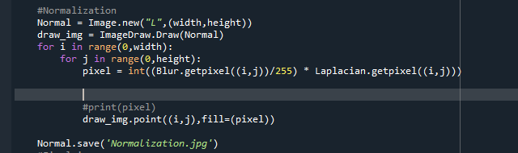

將Blur的每個pixel除上255做標準化再乘Laplacian_img的每個pixel，再依序填入Normal得到下圖:

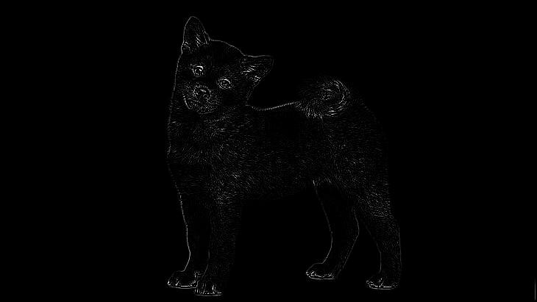

* 1. 讓(6)和原始圖(灰階圖)相加得到銳利化效果

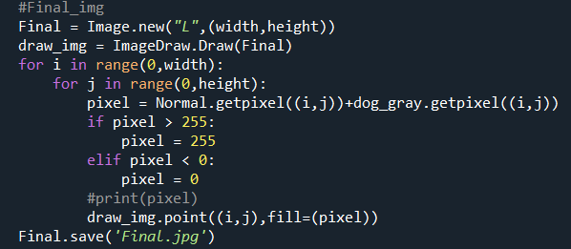

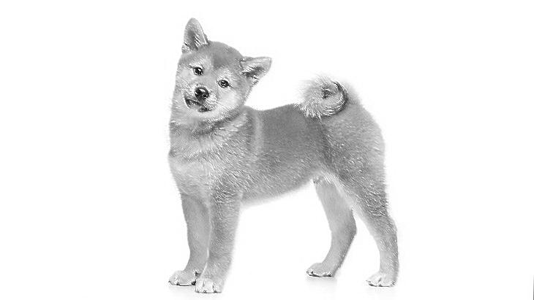

1. 實作結果

原始圖



經過銳化處理後



1. 實作心得

這次的作業非常有趣，以往如果要做銳利化肯定是到photoshop去做，現在即使不用opencv的function直接得到銳利效果，也可以一步一步手刻程式碼將效果實作出來，不僅可以真正去理解它是如何實作，

更可以驗證上課所學，例如:使用二階微分去找edge

，雖然寬度只有1pixel但是也真的把平坦區的

Noise同時放大，所以我們更傾向用一階微分去找edge。